Муниципальное Автономное Общеобразовательное Учреждение «Лицей №56»

**Исследовательская работа на тему**

**Эффект Лейденфроста**

|  |
| --- |
| Исполнители:  Жерлыгин Константин Андреевич,  Лебедев Георгий Александрович  ученик 9 В класса МАОУ «Лицей№56»  Руководитель: Комиссарова Елена Геннадьевна, учитель физики МАОУ «Лицей №56» |

Новоуральск, 2025 г.

**Оглавление**

[Введение 3](#_Toc195338112)

[Глава 1. Теоретическая часть. 6](#_Toc195338113)

[1.1. Космическая пыль и чистка скафандров 6](#_Toc195338114)

[1.2. Эффект Лейденфроста в медицине 6](#_Toc195338115)

[1.3. Эффект Лейденфроста 7](#_Toc195338116)

[1.4. Физика процесса 9](#_Toc195338117)

[Глава 2. Практическое исследование 13](#_Toc195338118)

[2.1. Проведение экспериментов 13](#_Toc195338119)

[2.2. Выводы практического исследования 22](#_Toc195338120)

[Заключение 25](#_Toc195338121)

[Список источников информации 27](#_Toc195338122)

[Приложения 29](#_Toc195338123)

**Введение**

12 апреля 1961 года, ровно 64 года назад Юрий Алексеевич Гагарин впервые вышел на орбиту земли – это было настоящее открытие космоса [10]. В след за ним 18 марта 1965 года Алексей Леонов впервые вышел в открытый космос[10].

Ни для кого не секрет, что в открытом космосе человек не сможет находиться без скафандра, из-за чрезвычайно низкой температуры, проникающей солнечной радиации, отсутствия воздуха и ряда других, несовместимых с жизнью причин. Скафандр – очень дорогая и не одноразовая вещь. После выхода в открытый космос на скафандр оседает космическая пыль. При долгом нахождении на поверхности скафандра, она может нарушить его герметичность, поэтому после снятия скафандра с человека лунную пыль необходимо счищать со скафандра, но удалить эту пыль с поверхности скафандра щеткой не получается: такая обработка только загоняет частицы глубже в углы и складки. Удалить её можно с помощью жидкого азота, он закипает при -195 °С, оказавшись на куда более теплой поверхности скафандра, жидкий азот моментально закипает, образуя мелкие капли, которые «левитируют» над слоем собственного азота. Постепенно испаряясь, капли азота уносят с собой лунную пыль, эффективно очищая поверхность [приложение 3].

Эта левитация называется эффектом Лейденфроста, в честь немецкого физика, описавшего это явление в 1756 году [4].Это явление многим знакомо, его мог наблюдать любой человек, который хотя бы раз в жизни готовил пищу. Это явление возникает, когда капли жидкости, попадают на очень горячую сковороду, на ней они испаряются не сразу, а в течение минуты и даже дольше находятся на её поверхности. Или, когда отвлечёшься на минуту, а сковорода продолжала нагреваться, и если налить масло на перегретую сковороду, то масло начнёт скатываться в шарики и брызгать во все стороны. Всё это эффект Лейденфроста.

Исследование этого эффекта является актуальным также из-за его потенциального влияния на протекание различных тепловых процессов. Быстрое охлаждение нагретых до высокой температуры металлических изделий – это основной способ перестройки и формирования новой структурной решетки при закалке металлов [5].

В атомной энергетике актуальны вопросы парового взрыва при охлаждении активной зоны реактора [3].

Наиболее часто этот эффект применяется поварами, для измерения температуры, до которой нагрелась сковорода или любая другая посуда для приготовления пищи [14].

Этот эффект также находит применение в медицине: в криохирургии он играет важную роль при использовании жидкого азота для замораживания тканей и самоочистке хирургических инструментов. Благодаря этому эффекту азот не мгновенно испаряется, позволяя проводить точные операции [6], а также при очистке хирургических инструментов.

Также Эффект Лейденфроста часто применяется фокусниками: один из классических фокусов заключается в том, что человек ходит босиком по горячим углям без видимых повреждений кожи. Здесь эффект Лейденфроста помогает создать защитный слой пара между кожей и углями, предотвращая сильные ожоги [2].

Длительным временем «жизни» капля обязана тонкой прослойке из пара жидкости, который выступает в качестве теплоизолирующего слоя, замедляя ее испарение, и она начинает, как бы парить над поверхностью. Возникает вопрос – от чего зависит такое поведение капли?

**Цель –** исследование явления парения капли жидкости при контакте с перегретой поверхностью и изучение возможностей его применения.

**Задачи:**

1. Изучение информации об эффекте Лейденфроста и его применении;
2. Провести эксперимент на предмет выявления зависимости поведения капли от температуры поверхности;
3. Провести эксперимент на предмет выявления зависимости поведения капли от качества обработки поверхности;
4. Провести эксперимент на предмет выявления зависимости поведения капли от плотности жидкости капли;
5. Сделать выводы из полученного исследования.

**Объект исследования** - процесс взаимодействия жидкости с сильно нагретыми поверхностями, приводящий к образованию парового слоя (эффект Лейденфроста)

**Предмет исследования -** факторы, влияющие на поведение капли воды на горячей поверхности.

**Гипотеза –**возникновение эффекта парения капли воды над горячей поверхностью зависит от температуры и качества обработки поверхности, и свойств жидкости.

**Методы исследования:** наблюдение, анализ, эксперимент, обобщение.

## **Глава 1. Теоретическая часть.**

## **Космическая пыль и чистка скафандров**

Космическая пыль - [пыль](https://ru.ruwiki.ru/wiki/%D0%9F%D1%8B%D0%BB%D1%8C), которая находится в [космосе](https://ru.ruwiki.ru/wiki/%D0%9A%D0%BE%D1%81%D0%BC%D0%BE%D1%81) или попадает на [Землю](https://ru.ruwiki.ru/wiki/%D0%97%D0%B5%D0%BC%D0%BB%D1%8F) из космоса. Размер её частиц составляет от нескольких [молекул](https://ru.ruwiki.ru/wiki/%D0%9C%D0%BE%D0%BB%D0%B5%D0%BA%D1%83%D0%BB%D0%B0) до 0,2 [мкм](https://ru.ruwiki.ru/wiki/%D0%9C%D0%B8%D0%BA%D1%80%D0%BE%D0%BC%D0%B5%D1%82%D1%80). На поверхность [Земли](https://ru.ruwiki.ru/wiki/%D0%97%D0%B5%D0%BC%D0%BB%D1%8F), по различным оценкам, ежедневно оседает от 60 до 100 тонн космической пыли, что в пересчёте на год составляет 25-40 тысяч тонн. Космическая пыль содержит некоторые органические соединения (аморфные органические твёрдые вещества). Небольшую часть космической пыли составляет «звёздная пыль» — тугоплавкие минералы, оставшиеся в процессе звёздной эволюции. Космическая пыль может формировать микрометеориты [приложение 4]. Частицы лунной пыли имеют острые грани, что делает её мощным абразивом. Кроме того, под действием солнечного ветра они приобретают слабый электростатический заряд и прилипают к окружающим предметам. В результате лунная пыль нарушает герметичность скафандров и может привести к замыканию приборов скафандра [1].Жидкий азот — криогенная жидкость с экстремально низкой температурой: уже примерно при -195 градусах Цельсия она кипит. Оказавшись на куда более теплой поверхности скафандра, жидкий азот моментально закипает, образуя мелкие капли, которые «левитируют» над слоем собственного пара. Такое явление можно наблюдать при попадании капель воды на раскаленную сковороду, оно называется эффектом Лейденфроста. Постепенно испаряясь, капли азота уносят с собой лунную пыль, эффективно очищая поверхность [Приложение 5].

## **Эффект Лейденфроста в медицине**

Учёные рассматривают возможность использования эффекта Лейденфроста для создания самоочищающихся материалов, в том числе для медицинских устройств, в которых поверхность будет иметь рельеф в виде маленьких столбиков. Паровые пузырьки, которые генерирует такая поверхность, способны эффективно удалять загрязнения с шероховатых поверхностей. Когда капля воды попадает на такую текстурированную поверхность, микростолбики действуют как маленькие теплопроводники, быстро передавая энергию в каплю и вызывая её мгновенное кипение. Это быстрое кипение генерирует паровой слой гораздо быстрее, чем на плоской поверхности. А также позволяет эффекту Лейденфроста возникать при значительно низкой температуре[14].

С помощью эффекта Лейденфроста можно проводить стерилизацию медицинских устройств.В процессе паровой стерилизации медицинские инструменты подвергаются воздействию горячего пара. Эффект Лейденфроста помогает создать защитный слой пара вокруг инструмента, предотвращая его перегревание и повреждение. Это позволяет эффективно уничтожать микроорганизмы, сохраняя целостность инструментов.Очистка ультразвуковыми ваннами: Ультразвуковые ванны часто используются для предварительной очистки хирургических инструментов перед стерилизацией. Эффект Лейденфроста здесь проявляется в создании пузырьков пара, которые помогают удалять загрязнения с поверхности инструментов, улучшая качество последующей стерилизации.

Эффект Лейденфроста в криохирургии заключается в закипании жидкого азота на поверхности охлаждения и образовании теплоизоляционной паровой плёнки вокруг биологического образца. Это является препятствием для достижения сверхбыстрых скоростей охлаждения. Чтобы устранить эффект Лейденфроста, на биологический образец воздействуют струями жидкого азота с повышенным давлением. Непрерывный поток жидкого азота «продавливает» паровую плёнку на поверхности образца и охлаждает его[6].

## **1.3. Эффект Лейденфроста**

Эффект Лейденфроста*–* это явление, при котором жидкость в контакте с телом значительно более горячим, чем точка кипения этой жидкости, создаёт изолирующий слой пара, который предохраняет жидкость от быстрого выкипания [12].

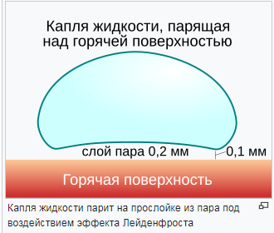

Рис. 1. Эффект Лейденфроста

Явление названо в честь [Иоганна Готтлоба Лейденфроста](https://ru.wikipedia.org/wiki/%D0%9B%D0%B5%D0%B9%D0%B4%D0%B5%D0%BD%D1%84%D1%80%D0%BE%D1%81%D1%82,_%D0%98%D0%BE%D0%B3%D0%B0%D0%BD%D0%BD_%D0%93%D0%BE%D1%82%D0%BB%D0%B8%D0%B1), немецкого учёного-медика, преподавателя медицины, химии и физики в Дуйсбургском университете. Он описал это явление в «Трактате о некоторых свойствах обыкновенной воды»в 1756 году [4].В 1756 году Лейденфрост наблюдал, как капли на тонком слое пара медленно испаряются по мере движения по поверхности. До него это явление описал, нидерландский химик Герман Бургаве в 1732 году.

Явление было также описано в 19 веке выдающимся английским конструктором паровых котлов Уильямом Фэйрбэрном, который видел в нём причину сильного уменьшения теплообмена между горячим железом и водой в паровом котле. В двух лекциях по конструкции котлов, он приводит наблюдение, в котором капля, почти мгновенно испарявшаяся при температуре поверхности 168 °C, не выкипала в течение 152 секунд при температуре поверхности 202 °C. Из этого следовало, что при более низких температурах в топке вода может испаряться даже быстрее, чем при более высокой температуре.

В современной науке эффект Лейденфроста чаще всего изучается при плёночном кипении. При пленочном кипении жидкость отделена от поверхности нагрева слоем пара, с внешней стороны которого время от времени отрываются и всплывают крупные пузыри. В следствие относительно малой теплопроводности парового слоя, интенсивность теплоотдачи при пленочном кипении существенно меньше, чем при пузырьковом.

Советский физик Самсон Семёнович Кутателадзе, исходя из теории подобия и размерности, предложил гидродинамическую теорию кризисов кипения. В ней он подробно описал теплообмен при кипении, кризисы кипения. Эта теория в 30-е годы 20 века многим казалась мало актуальным вопросом: коэффициенты теплоотдачи при пузырьковом кипении весьма высоки и ошибки в их расчете несущественны для прогнозирования температуры поверхности нагрева, а предельные (критические) тепловые нагрузки при кипении обычно не достигались. В то время мало кто понимал, что зарождаются новые технологии, которые будут востребованы главным образом в атомной энергетике и системах охлаждения ракетных двигателей. Эти новые технологии заставят изучать вопросы пленочного кипения очень подробно, а также искать пути, позволяющие избежать кризисов кипения [11].

## **1.4. Физика процесса**

Точечное кипение-процесс кипения, при котором образуются пузырьки пара и капля медленно испаряется

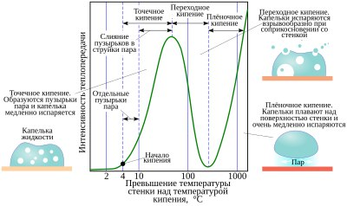

Рис. 2. Точное кипение

Переходное кипение-процесс кипения, при котором капля испаряется взрывообразно сразу после соприкосновения с поверхностью



Рис. 3. Переходное кипение

Пленочное кипение-процесс кипения, при котором капля левитирует над поверхностью за счет паровой подушки (Эффект Лейденфроста)



Рис. 4. Плёночное кипение

В случае с водой эффект можно наблюдать, капая её на сковороду по мере нагревания сковороды. Вначале, когда температура поверхности ниже 100°C, вода просто растекается по ней и постепенно испаряется. По достижении 100 °C капли воды будут испаряться с шипением и быстрее. Далее, после того как температура превышает точку Лейденфроста, начинает проявляться этот эффект: при контакте со сковородой капли собираются в маленькие шарики и бегают по ней– вода не выкипает на сковороде значительно дольше, чем при более низких температурах. Явление наблюдается до тех пор, пока температура не станет настолько большой, что капли начнут испаряться слишком быстро для его проявления. Основная причина- при температурах выше точки Лейденфроста нижняя часть капли мгновенно испаряется при контакте с горячей поверхностью. Получающаяся прослойка пара подвешивает оставшуюся часть капли над поверхностью, предотвращая прямое соприкосновение между жидкой водой и горячим телом. Так как [теплопроводность](https://ru.wikipedia.org/wiki/%D0%A2%D0%B5%D0%BF%D0%BB%D0%BE%D0%BF%D1%80%D0%BE%D0%B2%D0%BE%D0%B4%D0%BD%D0%BE%D1%81%D1%82%D1%8C) пара значительно ниже, чем теплопроводность жидкости, [теплообмен](https://ru.wikipedia.org/wiki/%D0%A2%D0%B5%D0%BF%D0%BB%D0%BE%D0%BF%D0%B5%D1%80%D0%B5%D0%B4%D0%B0%D1%87%D0%B0) между каплей и сковородой замедляется, это позволяет капле скользить по сковороде на прослойке газа под ней [13].

Температуру, при которой начинает проявляться эффект, сложно предсказать заранее. Даже если объём жидкости остаётся постоянным, значение точки Лейденфроста может меняться в сложной зависимости от свойств поверхности, а также примесей в жидкости. Некоторые исследования всё же проводились на теоретической модели системы, что, однако, оказалось весьма затруднительным. Одна из довольно приблизительных оценок даёт значение точки Лейденфроста для капли воды на сковороде в 193 °C.

За точку Лейденфроста также можно принять температуру, при которой «левитация» капли длится наибольшее время.

Точка Лейденфроста указывает начало устойчивого парообразования с появлением прослойки газа вокруг жидкости. Это точка указывает, что поток тепла достигает минимальных значений, а вся поверхность раздела между жидкостью и твёрдой поверхностью покрыта слоем газа. Теплообмен между жидкостью и нагретой поверхностью происходит благодаря теплопроводности и излучению в процессе испарения. С возрастанием температуры поверхности излучение через плёнку становится заметнее, возрастает и поток тепла. При температурах выше тех, где наблюдается минимальный поток тепла, становится заметным вклад теплового излучения, доминирующий при ещё более высоких температурах.

**1.5. Применение эффекта Лейденфроста.**

Эффект Лейденфроста – это тепловое явление, которое может проявляться при работе различных приборов и механизмов. Например, в струйных 3D принтерах, когда жидкость на поверхности нагретого тела образует пленку пара, который уменьшает теплопроводность и создает защитный слой. В 3D печати этот эффект может проявляться в виде образования парового слоя между печатаемым материалом и нагретой платформой, что может привести к деформации изделия [8].

Для предотвращения этого эффекта можно использовать различные методы, такие как использование подогреваемой платформы, уменьшение скорости печати или увеличение дистанции между соплом и печатаемым материалом.

Также, возможно использовать эффект Лейденфроста для манипулирования движением жидкостей. Ученые обнаружили, что если на горячей поверхности создать повторяющиеся острые гребни, то капли могут двигаться по ним, как по лестнице. Но этот эффект может и оказаться не только полезным, но он может помешать процессам, как, например, в ядерном реакторе[3]: при перегреве реакторов пленочное кипение приводит к образованию слоя пара, который, в свою очередь, препятствует передаче тепла от реактора к воде. Это делает теплообменник менее эффективным и влияет на правильное функционирование реактора. В ядерных реакторах эффект Лейденфроста всегда должен контролироваться, чтобы предотвратить ядерные катастрофы, подобные той, что произошла на АЭС «Фукусима»[9].

Ученые научились управлять каплями воды с помощью эффекта Лейденфроста: эту задачу можно решить при помощи создания микропокрытия, похожего по структуре на лист лотоса [Приложение 6].

Оно представляет собой набор из столбиков высотой в 0,08 мм, которые расположены на расстоянии в 0,012 мм друг от друга. Размеры этих выступов подобраны таким образом, что они меняют свойства падающих на них капель воды и делают их более подверженными эффекту Лейденфроста.Как правило, в случае с каплями воды эффект Лейденфроста возникает в том случае, если они контактируют с плоской поверхностью, разогретой до 230 градусов Цельсия. Учёные обнаружили, что нанесение большого числа микростолбиков на поверхность снижает этот порог до 130 градусов Цельсия, что позволяет использовать эффект Лейденфроста для более контролируемой передачи тепла в системах охлаждения АЭС и прочих силовых установок.

Покрытие также препятствует накоплению различных отложений на стенках труб и теплообменников и также при этом способствует паровой очистке уже скопившихся осаждений, что дополнительно защищает их от повреждений и износа, а также позволяет реже проводить техобслуживание[3].

Эффект Лейденфроста также может быть применен в быту для улучшения эффективности охлаждения различных устройств и предметов, а также для создания специальных покрытий и материалов. Некоторые из возможных применений этого эффекта в быту включают:

* Улучшенное охлаждение напитков: добавление специальных покрытий на поверхность бокалов или бутылок может способствовать образованию пленки пара и уменьшить потери тепла, что позволит напиткам дольше оставаться прохладными.
* Разработка охлаждающих материалов: материалы, способные осуществлять эффект Лейденфроста, могут быть использованы для создания охлаждающей одежды или аксессуаров, которые будут удерживать тепло тела и обеспечивать ощущение прохлады.
* Улучшенное охлаждение электроники: применение принципа Лейденфроста в конструкции компьютеров, ноутбуков и других электронных устройств может помочь избежать перегрева и улучшить их долговечность и производительность.
* Энергосберегающие технологии: использование эффекта Лейденфроста в системах охлаждения и кондиционирования воздуха может значительно снизить энергопотребление и экономить электроэнергию.

Таким образом, применение эффекта Лейденфроста в быту может принести множество практических преимуществ и улучшить комфорт и эффективность использования различных устройств и материалов.

## **Глава 2. Практическое исследование**

## **2.1. Проведение экспериментов**

В ходе проведения экспериментальной части исследования были использованы материалы и оборудование:

- вода пресная ρ=1000 кг/м3;

- вода солёнаяρ=1090 кг/м3;

- вода солёная ρ=1210 кг/м3;

- Плитка лабораторная, электрическая (стальная поверхность нагревательного элемента);

- адаптер для индукционной плиты из стали;

- сковорода стальная;

- сковорода с тефлоновым покрытием;

- термометр кулинарный электронный с щупом (максимальная температура 3000С, ц.д. ±10С);

Всё это представляло собой единую установку (Рисунок 5). За образец такой установки мы взяли описание и схему, предложенную Романовым А.С. [7].

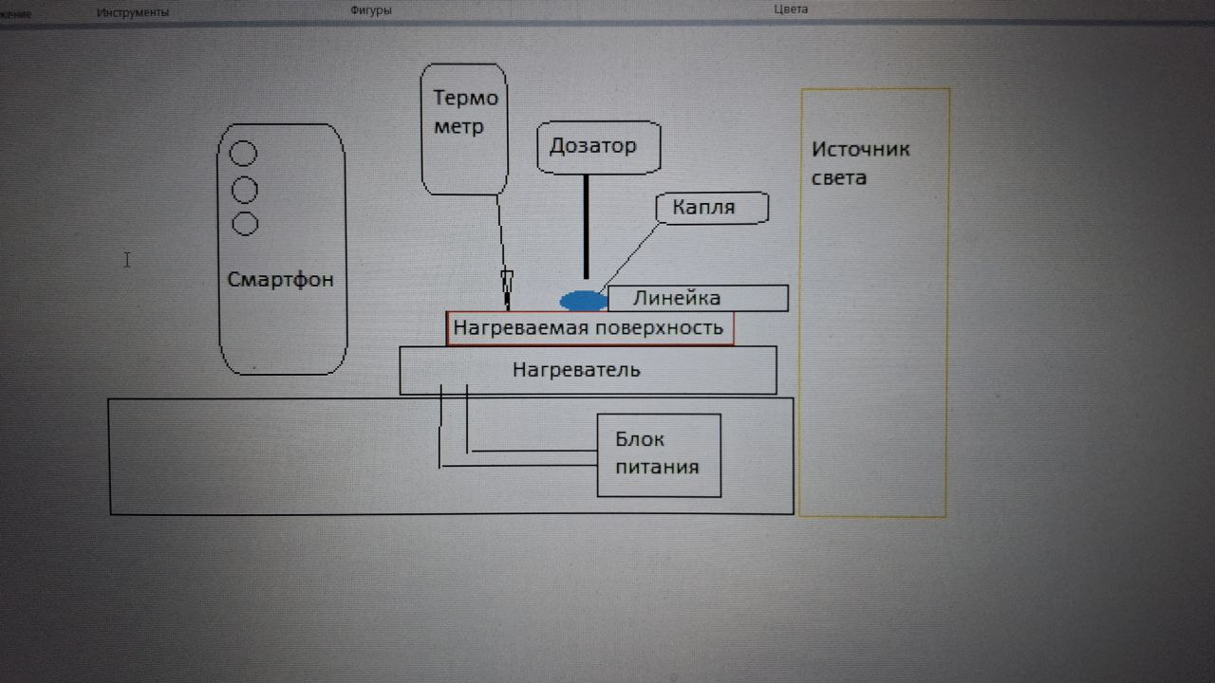

Рис. 5 (Схема экспериментальной установки)

Наш эксперимент легко повторить даже в домашних условиях, так как у каждой домохозяйки есть различные типы сковородок, плотность жидкости и объем можно измерить с помощью мерного цилиндра, электронных кухонных весов и обычной пипетки. Снять опыты можно при помощи камеры смартфона.

***Опыт №1Наблюдение за поведением капли воды в зависимости от температуры поверхности.***

Цель эксперимента: наблюдение проявления эффекта Лейденфроста и определение температуры точки Лейденфроста для пресной воды на стальной поверхности электрической плитки.

Описание эксперимента:

1. Подготовили все необходимые принадлежности (электрическая конфорка, термощуп бытовой, ёмкость с водой, пипетка).
2. Приставили термощуп к конфорке.
3. Включили конфорку.
4. По мере увеличения температуры капали из пипетки на конфорку водой.
5. Наблюдали за поведением капли.
6. Определили погрешность.

Определение погрешности:

1. Погрешность термощупа: ± 0,1 0С [Приложение 7]
2. Погрешность мензурки: ± 2 см3 [Приложение 8]

Результаты наблюдения представлены в таблице 1.

Таблица 1

|  |  |  |
| --- | --- | --- |
| Температура поверхности, 0С | Фотография процесса | Физика процесса |
| 20-100 |  | вода просто растекается по поверхности и постепенно испаряется |
| 100 |  | капли воды испаряются с шипением и быстрее |
| 110-130 |  | капли воды шипят и испаряются, взрывообразно, распадаясь на более мелкие капли |
| 130-180 |  | капли собираются в отдельные маленькие шарики, которые бегают по поверхности — вода в них не выкипает значительно дольше (время «жизни» шариков воды 20-25 сек) |
| 180 |  | Отдельные маленькие шарики собираются в одну большую каплю, которая может изменять форму. Интервал температур, при котором капля живёт на поверхности максимальное количество времени от 2 минут до 5 минут. |
| 190-220 |  | Капли начинают испаряться очень быстро, не успевают собраться в шарик |

Вывод: из наблюдений за проявлением эффекта Лейденфроста мы выяснили, что действительно поведение капли воды зависит от температуры поверхности. С ростом температуры уменьшается время испарения капли, но при достижении температуры точки Лейденфроста (для пресной воды на стальной поверхности электрической плитки она находится в интервале температур от 1800С до 1900С) время «жизни» капли значительно увеличивается, и сама капля увеличивается в объёме и в ней наблюдаются структурные изменения. Форма капли периодически изменяется от треугольников до звездочек.

***Опыт №2 Наблюдение зависимости точки Лейденфроста от плотности жидкости.***

Цель эксперимента: наблюдение возникновения эффекта Лейденфроста у жидкостей разной плотности на стальной поверхности.

Описание эксперимента:

1. Подготовили все необходимые принадлежности (электрическая конфорка, термощуп, 3 ёмкости с водой разной плотности, пипетка). Плотность жидкости изменяли, растворяя соль в воде. Расчет плотности делали по формуле ρ = m/V. Массу жидкости измерили на весах, объем с помощью мензурки.
2. Включили конфорку и приставили термощуп к конфорке.
3. По мере увеличения температуры капали из пипетки на конфорку водой одной плотности.
4. Наблюдали за поведением капли.
5. Опыт повторили с разными жидкостями.
6. Определили погрешность.

Определение погрешности:

1. Погрешность термощупа: ∆t = ± 0,1 0С [Приложение 7]
2. Погрешность мензурки: ∆V = ± 2 см3 [Приложение 8]
3. Погрешность электронных весов: ∆m = ±0,01г[Приложение 9]
4. Расчет погрешностей плотности жидкости:

Относительная погрешность

Ɛ= = -4 (не учитываем)+ 0,01 = 0,01

Абсолютная погрешность.

∆ρ =ρ\*Ɛ = 0,01\*1000 кг/м3 = 10 кг/м3

Таким способом мы рассчитали погрешности плотности каждой жидкости. Полученные результаты в таблице 2.

Таблица 2

|  |  |  |  |  |  |
| --- | --- | --- | --- | --- | --- |
| Наблюдаемые явления | Температура поверхности, 0С | | | | |
| вода пресная ρ1=1000 кг/м3 | вода солёная ρ1=1070 кг/м3 | вода солёная ρ2=1090 кг/м3 | вода солёная ρ1=1150 кг/м3 | вода солёная ρ3=1210 кг/м3 |
| Вода просто растекается по поверхности и постепенно испаряется | 0-100 | 0-100 | 0-100 | 0-100 | 0-100 |
| Капли воды испаряются с шипением быстро | 100 | 100 | 100 | 100 | 100 |
| Капли воды испаряются с поверхности взрывообразно, распадаясь на более мелкие капли | 100-130 | 100-132 | 100-137 | 100-143 | 100-150 |
| Капли собираются в маленькие шарики и бегают по ней — вода не выкипает на поверхности значительно дольше | 130-170 | 132-190 | 140-210 | 143-220 | 150-220 |
| Пик, при котором капля живёт на поверхности максимальное количество времени (от 2 до 5 минут) | 185 | 190 | 215 | 220 | 225 |
| Капли начнают испаряться очень быстро, не успевают собраться в шарик | 200-220 | 215-230 | 220-230 | 230-240 | 230-240 |

Вывод: температура точки Лейденфроста у веществ разной плотности на одной поверхности разная. Чем выше плотность жидкости, тем выше температура точки Лейденфроста.

***Опыт №3 Наблюдение зависимости точки Лейденфроста от качества обработки поверхности.***

Цель эксперимента: наблюдение возникновения эффекта Лейденфроста у жидкостей одной плотности (вода пресная) на поверхностях с различным качеством обработки.

Для проведения эксперимента были использованы различные поверхности [Приложение 1]:

Поверхность №1 – плитка лабораторная, электрическая (стальная гладкая поверхность нагревательного элемента с углублением в центре);

Поверхность №2 – адаптер для индукционной плиты из стали, с гладкой поверхностью;

Поверхность №3 – сковорода стальная;

Поверхность №4 – сковорода алюминиевая с тефлоновым покрытием

Поверхность №5 –конфорка электрической плиты (ребристая).

Описание эксперимента:

1. Включили конфорку и приставили термощуп к конфорке.
2. Капали из пипетки на разогретую поверхность, одной шероховатости.
3. Опыт повторили на различных поверхностях.
4. Наблюдали за поведением капли.
5. Определили погрешность.

Определение погрешности:

1. Погрешность термощупа: ∆t = ± 0,1 0С [Приложение 7].

На образцах №1 и №2, №5 эффект наблюдался при температуре 1800С [Приложение 2]. На гладких поверхностях (образцы №1, №2) большая капля быстро скатывалась к центру, а на ребристой поверхности (образец №5), капля вначале двигалась по кругу, ребристость поверхности служила направляющей, только через некоторое время скатывалась к центру.

На образцах №3 и №4 капли начинали собираться в маленькие шарики и бегали по поверхности значительное время при температурах поверхности 350С –450С, что значительно ниже температуры кипения воды[Приложение 2].

Такое поведение капель воды можно объяснить несмачиваемостью антипригарных поверхностей образцов №3 и №4. При незначительном нагревании поверхности притяжение молекул воды к поверхности стремительно уменьшается, капли жидкости собираются в шарики ещё до прогревания поверхности и самой жидкости до температуры кипения. И, в таком состоянии, время жизни капель на не смачиваемой поверхности значительно увеличивается. Наблюдение эффекта Лейденфроста на таких поверхностях затруднено.

***Опыт №4 Изучение изменения объёма капли воды от времени на стальной поверхности ( t = 1850C)***

Цель эксперимента: изучение влияния явления Лейденфроста на теплопередачу (задержка тепла)

Описание эксперимента:

1. Включили конфорку и приставили термощуп к конфорке.
2. Капали из пипетки на разогретую поверхность, одной шероховатости.
3. Опыт повторили с разной величиной капли.
4. Наблюдали за поведением капли.
5. Определили погрешность.

На разогретую до температуры возникновения эффекта Лейденфроста (t = 1850C) поверхность плиты, с помощью пипетки опускали капли воды и наблюдали за уменьшением диаметра капли, с течением времени. Диаметр капли определяли по замедленному воспроизведению видео записи, ориентиром служила линейка, помещенная рядом с каплей. Зная диаметр капли, можно рассчитать её объём (см. приложение 10). Если теплопередача затруднена, то капля будет испаряться очень медленно, её объем не будет изменяться. Объём капли можно рассчитать по формуле: V= $\frac{πd^{3}}{6}$.

Определение погрешности:

1. Погрешность термощупа: ∆t = ± 0,1 0С [Приложение 7]
2. Погрешность линейки: ∆S = 0,1 см [Приложение 10]

Зависимость изменения объема капли воды от времени на стальной поверхности (t = 1850C). Полученные результаты в таблице 3

Таблица 3

|  |  |  |
| --- | --- | --- |
| Время «жизни» капли,  t,с | Диаметр капли,  D, мм | Объём капли,  V, мм3 |
| 0 | 8 | 0,2681 |
| 10 | 8 | 0,2681 |
| 10 | 8 | 0,2681 |
| 37 | 8 | 0,2681 |
| 43 | 7 | 0,1796 |
| 52 | 6 | 0,1131 |
| 68 | 5 | 0,0654 |
| 80 | 4 | 0,0335 |
| 88 | 3 | 0,0141 |
| 90 | 2 | 0,0042 |
| 95 | 1 | 0,0005 |
| 100 | 0 | 0 |

Вывод: из опыта видно, что первые 37 секунд объём капли не изменялся, значит, процесс теплообмена был нарушен. Капля находилась на паровой «подушке», это и есть процесс «левитации» капли.

## **2.2. Выводы практического исследования**

1.При температурах поверхности, ниже точки Лейденфроста жидкость просто быстро испаряется. Попадая на поверхность, разогретую до температуры точки Лейденфроста, жидкость начинает левитировать (парить) над поверхностью и время её «жизни» значительно увеличивается. После того, как температура поверхности превышает температуру точки Лейденфроста, жидкость мгновенно испаряется, не успевая собраться в шарик.

Из графика зависимости времени существования капли от температуры поверхности для пресной воды на стальной поверхности была определена точка Лейденфроста (температура, при которой начинается левитация капли) находится в районе 185 0С. Смотри диаграмму 1.

Диаграмма 1

2.Чем выше плотность жидкости, тем выше температура точки Лейденфроста.

Температура кипения соленой воды выше, чем у пресной воды, она зависит от концентрации соли. Чем больше плотность, тем выше температура кипения. Этот факт оказывает влияние на возникновение эффекта Лейденфроста. У пресной воды температура, при которой возник эффект Лейденфроста (t = 1800С) ниже, чем у более плотной солёной воды (t = 2250С). Смотри диаграмму 2.

Диаграмма 2

3. Из опыта на поверхностях с различным качеством обработки, можно сделать вывод, что качество обработки поверхности существенно влияет на поведение капли. Ребристость поверхности служит «направляющими» для движения капли. Изменяя структуру поверхности, можно ускорить или замедлить движение капли по ней, тем самым регулировать процесс теплоотдачи.

4. Изучение изменения объёма капли воды от времени на стальной поверхности ( t = 1850C) показало, что при попадании на сильно разогретую поверхность в течение некоторого времени, капля воды с начальным объёмом 0,2681 мм3 не изменяла свой объём первые 37 секунд. Она «левитировала» над поверхностью плиты, у неё было замедленно испарение, так как она не меняла свой объём. Затем процесс испарения резко возрастал, так как быстро уменьшался диаметр капли и её объём. Предполагаем, что это возникало из-за снижения температуры поверхности под каплей. Причины резкого возрастания теплообмена требуют дальнейшего изучения. Результаты опыта отражены на диаграмме 3.

Диаграмма 3

## **Заключение**

В ходе работы были изучены и проанализированы различные источники информации: энциклопедии, интернет-сайты, научная литература. На основании изученной информации была выдвинута гипотеза о влиянии различных физических факторов на возникновение эффекта «парения» капли воды над горячей поверхностью.

Гипотеза подтвердилась. Температура нагретой поверхности, плотность жидкости и качество обработки поверхности оказывают непосредственное влияние на возникновение эффекта Лейденфроста (прослойка пара жидкости выступает в качестве теплоизолирующего слоя, замедляя испарение капли жидкости).

Если температура нагретой поверхности, ниже температуры кипения жидкости, капля растекается по ней и достаточно быстро испаряется. Когда температура поверхности близка к температуре кипения жидкости (при небольшой разнице температур)капля испаряется ещё быстрее. Но, если разница температуры кипения капли и температуры поверхности высокая (когда наступает точка Лейденфроста),капля начинает левитировать (парить) над поверхностью и время её «жизни» значительно увеличивается. После того, как температура поверхности превышает температуру точки Лейденфроста, жидкость мгновенно испаряется, не успевая собраться в шарик. Для пресной воды на стальной поверхности точка Лейденфроста (температура, при которой начинается левитация капли) находится в районе 1800С.

Температура точки Лейденфроста у веществ разной плотности на одной поверхности разная. Чем выше плотность жидкости, тем выше температура точки Лейденфроста. Температура кипения соленой воды выше, чем у пресной воды, она зависит от концентрации соли. Чем больше плотность, тем выше температура кипения. Этот факт оказывает влияние на возникновение эффекта Лейденфроста.

Зависимость эффекта Лейденфроста от качества обработки поверхности, несомненно, существует. Качество обработки поверхности существенно влияет на поведение капли. Ребристость поверхности служит «направляющими» для движения капли. Изменяя структуру поверхности можно ускорить или замедлить движение капли по ней, тем самым регулировать процесс теплоотдачи.

Наблюдение за изменением объёма капли показало, что процессы замедления теплообмена возникают при определённой температуре – точке Лейденфроста, объём капли некоторое время не изменялся. Но, затем процесс испарения резко возрастал, так как быстро уменьшался диаметр капли и её объём. Предполагаем, что это возникало из-за снижения температуры поверхности под каплей. Причины резкого возрастания теплообмена требуют дальнейшего изучения.

Данный эффект находит своё применение в быту: проверка утюга и плойки на нагрев мокрым пальцем, проверка степени нагрева сковороды каплей воды, тушение мокрыми пальцами фитиля свечи.

Эффект Лейденфроста можно использовать в промышленности, космической промышленности, медицине (он позволяет эффективно уничтожать микроорганизмы, сохраняя целостность инструментов, удалять загрязнения с поверхности инструментов, улучшая качества последующей стерилизации).

Используя специальные поверхности определённой структуры (лотоса) можно добиться снижение порога температуры Лейденфроста, что позволяет использовать этот эффект для более контролируемой передачи теплапри охлаждении АЭС и других тепловых агрегатов.

Но этот эффект также может оказывать и отрицательное действие: уменьшение КПД нагревательной установки, вследствие недостаточной передачи тепла от перегретых жидкостей, перегревание ёмкостей, в которых находится жидкость, даже может привести к взрыву (взрыв паровых котлов).

Влияние эффекта на протекание различных процессов в медицине, технике заставляет относится к его изучению со всей серьёзностью, поэтому мы планируем продолжить работу по данной теме.

## **Список источников информации**

1. Naked Science. Ученые предложили чистить скафандры от лунной пыли жидким азотом. <https://naked-science.ru/article/cosmonautics/chistit-skafandry-ot-lunnoj-pyli-zhidkim-azotom> (свободный доступ, 28.03.2025)
2. RUTUBE. Опускаю руки в Жидкий Азот (эффект Лейденфроста) <https://rutube.ru/video/cd4b11198328f078b0408b3fe572d134/>
3. Атомная энергия. Американские физики разработали микропокрытие с эффектом Лейденфроста для более контролируемой передачи тепла в системах охлаждения АЭС. <https://www.atomic-energy.ru/news/2024/05/24/146089> (свободный доступ, 28.03.2025)
4. Википедия. Эффект\_Лейденфроста/[https://ru.wikipedia.org/wiki/](https://ru.wikipedia.org/wiki/Эффект_Лейденфроста) (свободный доступ, 19.12.2024)
5. Волшебный маркет. Что происходит с водой при закалке стали? <https://www.magicwaters.ru/info/chto-proishodit-s-vodoy-pri-zakalke-stali-332> (свободный доступ, 17.12.2024)
6. ДВГМУ. Криобласт <http://elib.fesmu.ru/Article.aspx?id=362269>
7. Кафедра низких температур. Автореферат. <http://nt-mpei.ru/lib/avtoreferat/NT-MPEI_Romanov_avtoreferat> (свободный доступ, 11.04.2025)
8. Наука и жизнь. Капля на струнах. <https://www.nkj.ru/archive/articles/49529/> (свободный доступ, 02.02.2024)
9. Рувики. Авария на АЭС Фукусима-1. <https://ru.ruwiki.ru/wiki/Эффект_Лейденфроста> (свободный доступ, 13.02.2024)
10. Рувики. Выход в открытый космос. <https://ru.ruwiki.ru/wiki/Выход_в_открытый_космос> (свободный доступ, 27.03.2025)
11. Рувики. Первый полёт человека в космос. <https://ru.ruwiki.ru/wiki/Первый_полёт_человека_в_космос> (свободный доступ, 18.03.2025)
12. Рувики. Эффект Лейденфроста. <https://ru.ruwiki.ru/wiki/Эффект_Лейденфроста> (свободный доступ, 17.02.2024)
13. Хабр. Жидкие альпинисты: манипуляции с каплями воды для создания лабораторий на чипе и технологии самоочистки. https://habr.com/ru/companies/ua-hosting/articles/456510/ (свободный доступ, 28.03.2025)
14. Яндекс дзен. Эффект Лейденфроста на нашей кухне. <https://dzen.ru/a/Zfq7dmqlQk6NInDp> (свободный доступ, 15.12.2024)

## **Приложения**

**Приложение 1**

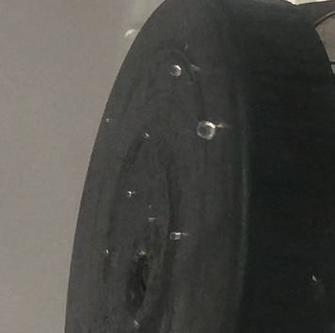Наблюдение возникновения эффекта Лейденфроста у жидкостей одной плотности (вода пресная) на различных поверхностях.

|  |  |
| --- | --- |
|  | Поверхность №1 – плитка лабораторная, электрическая (стальная поверхность нагревательного элемента); |
|  | Поверхность №2 – адаптер для индукционной плиты из стали |
| C:\Users\Константин.WIN-KKEB04ACE03\Desktop\IMG_2613.png | Поверхность №3 – сковорода стальная |
|  | Поверхность №4 – сковорода алюминиевая с тефлоновым покрытием |
|  | Поверхность №5 –конфорка электрической плиты (ребристая) |

**Приложение 2**

Наблюдение несмачиваемости поверхности у жидкостей одной плотности (вода пресная) на стальных поверхностях с антипригарными свойствами.

|  |  |
| --- | --- |
|  | T= 300 C |
| C:\Users\Константин.WIN-KKEB04ACE03\Desktop\IMG_2611.png | T= 450 C |
| C:\Users\Константин.WIN-KKEB04ACE03\Desktop\IMG_2613.png | T= 600 C |

**Приложение 3**

Макет скафандров до и после очистки от космической пыли

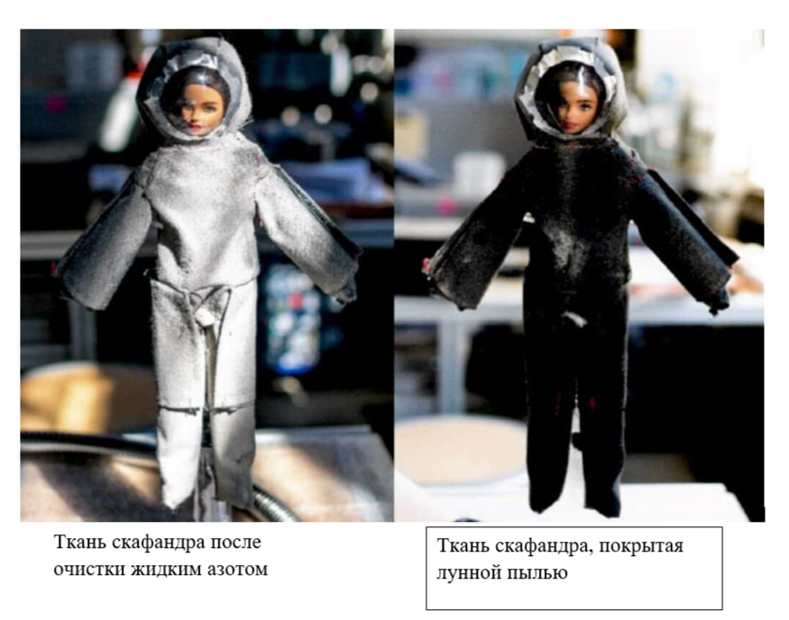

**Приложение 4**

Микрометеорит

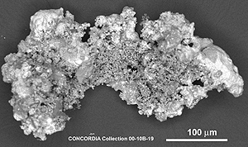

**Приложение 5**

Тестирование чистки скафандра жидким азотом в лабораторных условиях

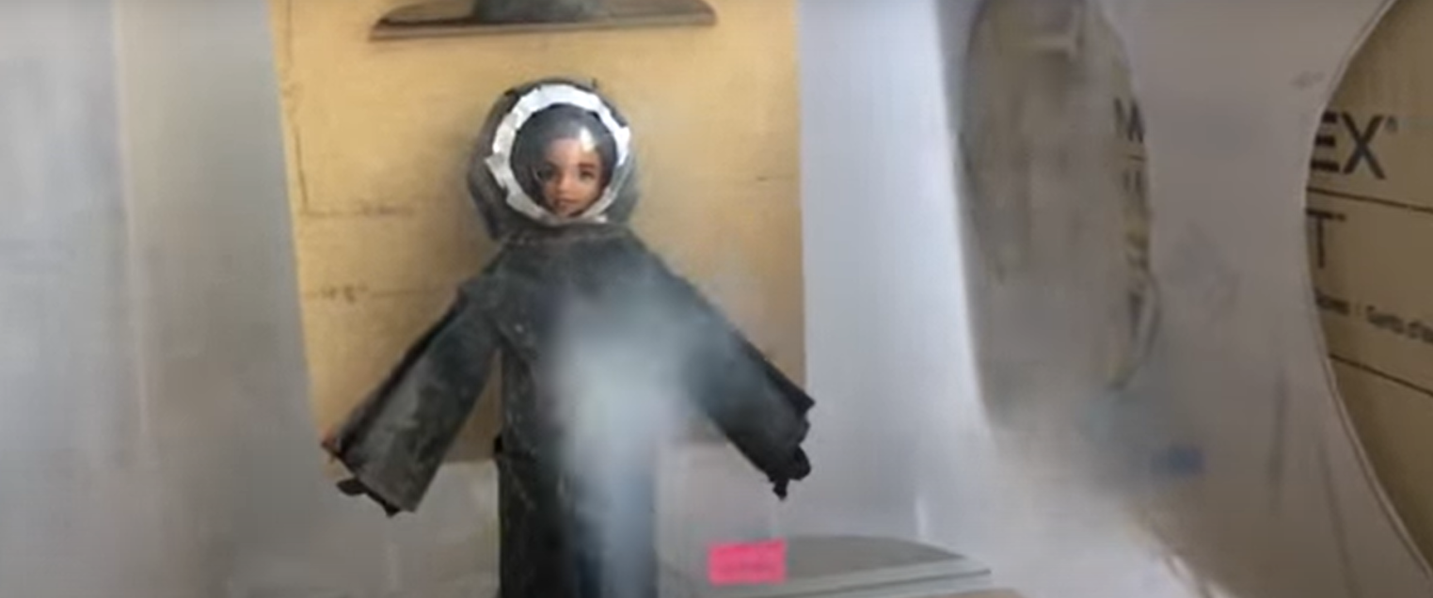

**Приложение 6**

Структура листа лотоса

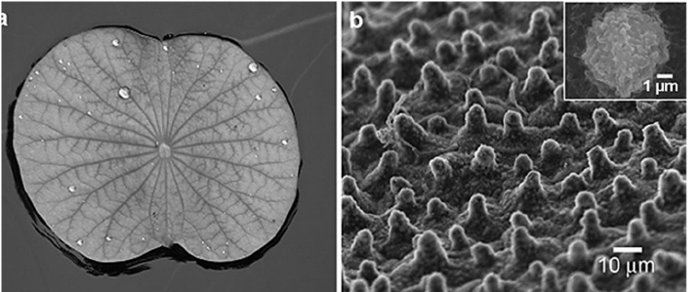

**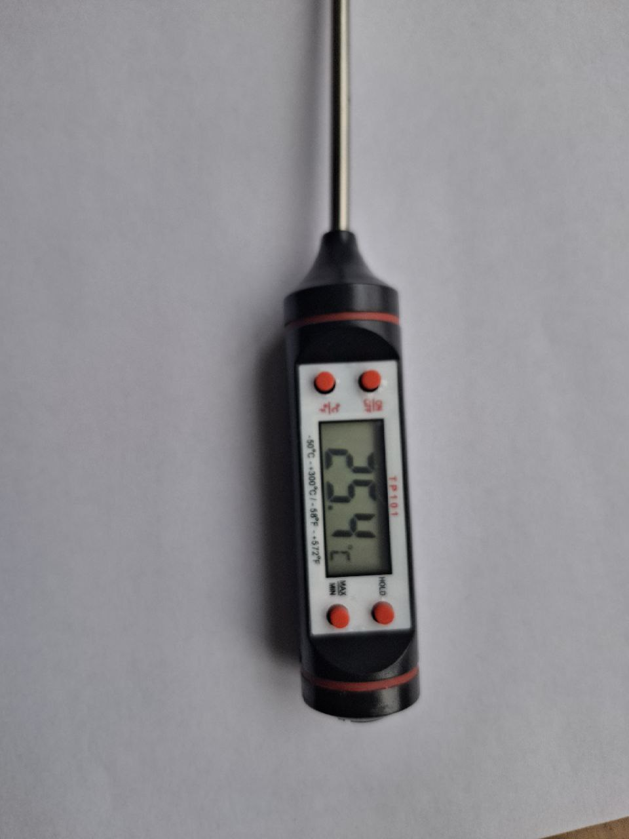Приложение 7**

Определение погрешности термощупа (она равна цене деления)

**Приложение 8**

Определение погрешности мензурки (она равна половине цены деления)

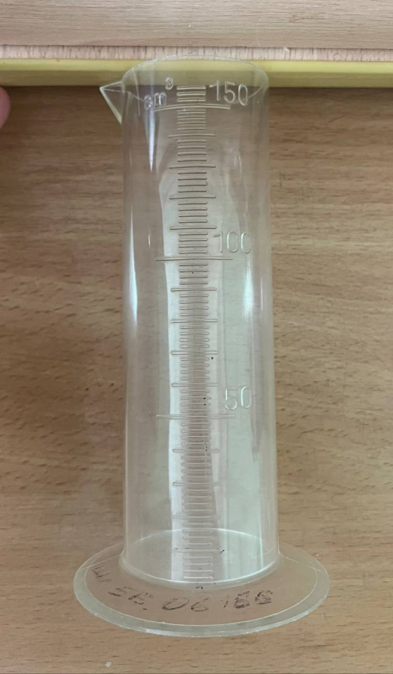

**Приложение 9**

Определение погрешности электронных весов (она равна цене деления)

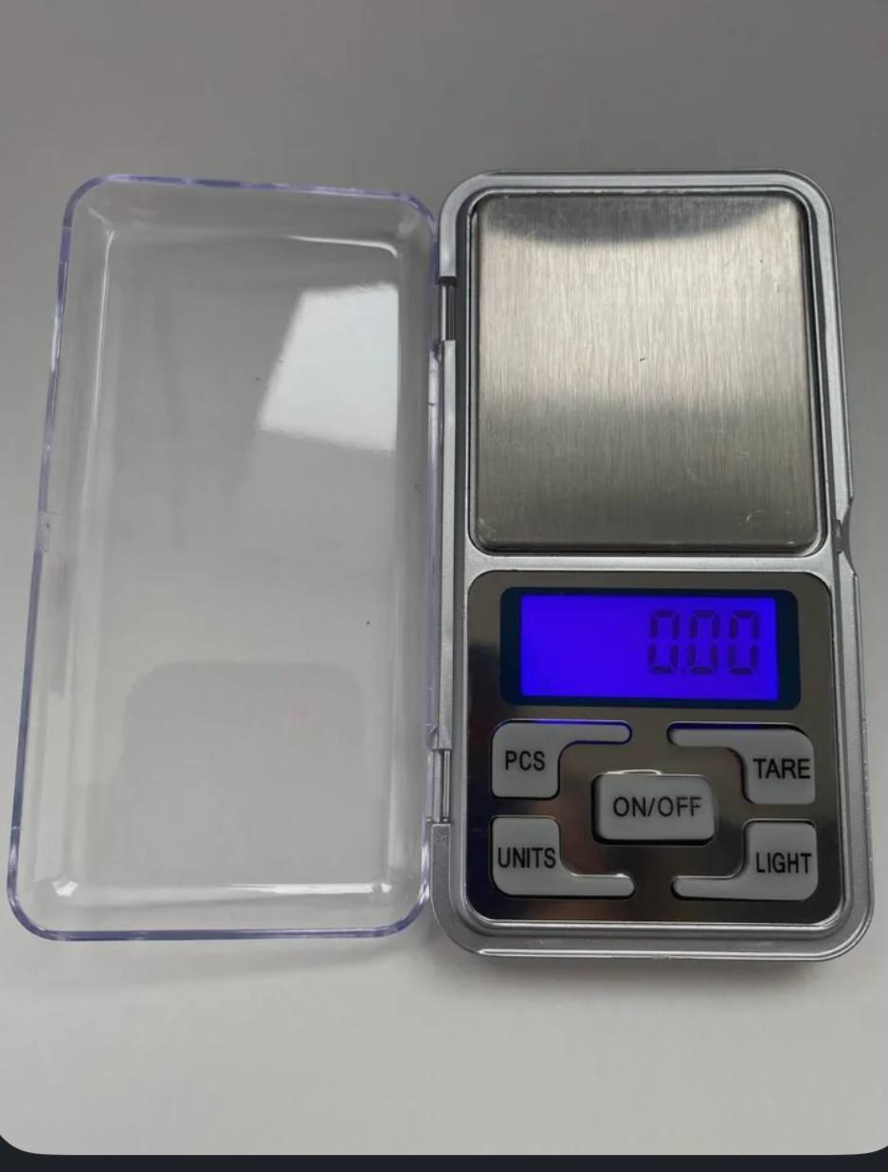

**Приложение 10**

Определение погрешности линейки (она равна цене деления)

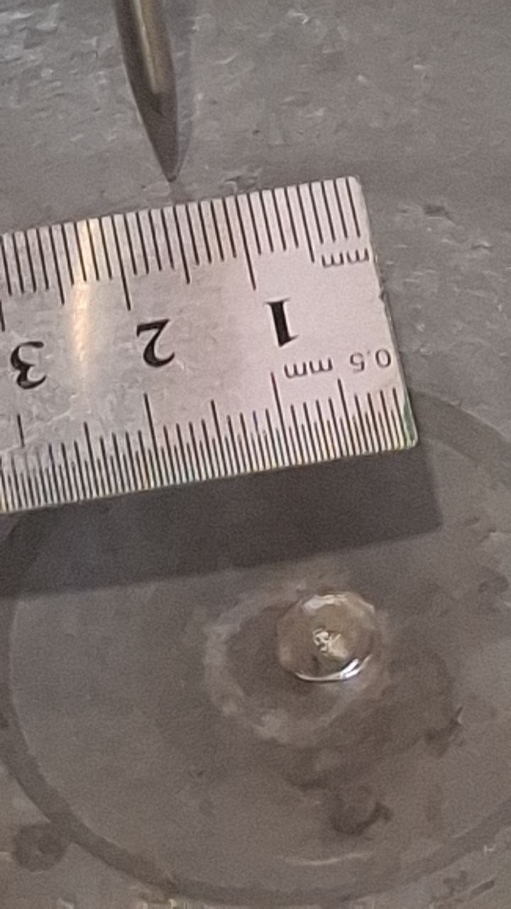

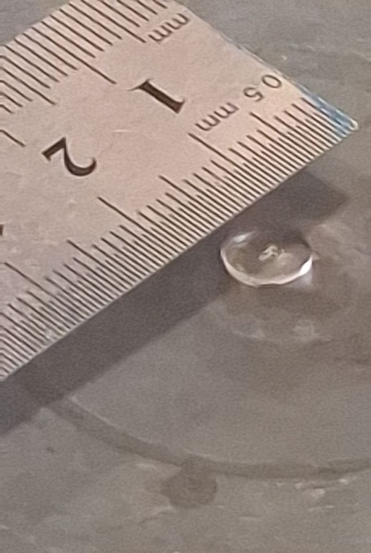Определение размеров капли: